**Εννοιολογική χαρτογράφηση**

|  |  |  |
| --- | --- | --- |
| **Κατάλληλο για:** | **Χ** **Ετοιμότητα** | **Χ** **Περιεχόμενο** |
|  | Ενδιαφέροντα | **Χ** **Διαδικασία** |
|  | **Χ** **Μαθησιακή** προτίμηση | **Χ** **Τελικό προϊόν** |

**Τι είναι και για ποιους στόχους αξιοποιείται:**

Εννοιολογική χαρτογράφηση είναι η διαδικασία κατασκευής ενός εννοιολογικού χάρτη. Οι εννοιολογικοί χάρτες (concept maps) ανήκουν στους γραφικούς οργανωτές (graphic organizers), και αποτελούν ένα σαφές μέσο αναπαράστασης δεδομένων και πληροφοριών με τρόπο που είναι οπτικά ενδιαφέρων και κατανοητός.

Στόχος μιας εννοιολογικής χαρτογράφησης είναι να δώσει απάντηση σε ένα συγκεκριμένο ερώτημα εστιασμού, στη βάση του οποίου ξεκινούν να αναλύονται, να συσχετίζονται και να επιμερίζονται οι συνδεόμενες έννοιες σε διάφορα επίπεδα. Στο πλαίσιο κατάλληλα σχεδιασμένων δραστηριοτήτων, ο εννοιολογικός χάρτης ως μαθησιακό εργαλείο βοηθά τον εκπαιδευόμενο να μάθει ουσιαστικά (meaningful learning), οργανώνοντας και δομώντας τις γνώσεις του και δίνοντας του τη δυνατότητα να ανακαλύψει/εντοπίσει γνώσεις που δεν έχουν οικοδοµηθεί πλήρως ή έχουν οικοδοµηθεί εσφαλμένα. Επίσης, ως διδακτικό εργαλείο και εργαλείο αξιολόγησης, βοηθά τον εκπαιδευτικό να εμπλουτίσει τη διδακτική του προσέγγιση και να διερευνήσει τις αντιλήψεις του εκπαιδευόμενου ώστε να συμβάλλει ουσιαστικά στη διεργασία της μάθησης. Επιπρόσθετα, ο εννοιολογικός χάρτης ως μεταγνωστικό εργαλείο (metacognitive tool) βοηθά τόσο τον εκπαιδευόμενο όσο και τον εκπαιδευτή να κατανοήσει καλύτερα το περιεχόμενο και τη διαδικασία πραγματοποίησης της ουσιαστικής μάθησης. Μέσω του εννοιολογικού χάρτη, ο εκπαιδευόμενος μαθαίνει να δομεί και να συσχετίζει τις έννοιες, που αποτελούν τα εργαλεία σκέψης του, µαθαίνει δηλαδή πώς να μαθαίνει.

**Πού στηρίζεται θεωρητικά:**

Η αρχική της σύλληψη οφείλεται στον J. Novak που τους εφάρμοσε κυρίως στη διδασκαλία Βιολογίας, ενώ η ανάπτυξή της βασίζεται στα πορίσματα της γνωστικής ψυχολογίας για την οικοδόμηση της γνώσης και στη θεωρία της ουσιαστικής μάθησης του Ausubel, η οποία αναφέρεται στην προσαρμογή των νέων εννοιών στις προϋπάρχουσες γνωστικές δομές των μαθητών.

**Πώς υλοποιείται:**

Η κατασκευή ενός εννοιολογικού χάρτη περιλαμβάνει τα εξής βήματα:

• Διατύπωση μιας ερώτησης εστίασης

• Προσδιορισμός των κεντρικών εννοιών του χάρτη

• Κατασκευή του αρχικού χάρτη

• Προσδιορισμός των σύνθετων συνδέσεων του χάρτη

• Αναθεώρηση και βελτίωση του χάρτη σε ό,τι αφορά τις έννοιες, τη θέση τους και τις σχέσεις μεταξύ τους

Ο εννοιολογικός χάρτης μπορεί να ενταχθεί στη διδασκαλία µε ποικίλους τρόπους όπως ως οργανόγραμμα του μαθήματος, ως εισαγωγικός χάρτης μιας ενότητας, ως οργανωτής προώθησης. Περιέχει έννοιες οικείες στους εκπαιδευόμενους και σε μεγαλύτερο βαθμό γενίκευσης από την εξειδικευμένη γνώση που επιδιώκεται να εισαχθεί – λειτουργεί ως γνωστική γέφυρα και εισαγάγει σταδιακά τη νέα πληροφορία επιτρέποντας τη δόμηση σχέσεων μεταξύ της ήδη κατακτηθείσας και της νέα γνώσης, ή ως επαναληπτικός χάρτης.

**Ομαδοποίηση:**

Με βάση την ετοιμότητα, τα ενδιαφέροντα ή τις προτιμήσεις των μαθητών μπορεί να διαφοροποιηθεί το περιεχόμενο και η διαδικασία κατασκευής του χάρτη. Ένας χάρτης εννοιών που κατασκευάζεται από μία ομάδα παιδιών αντιπροσωπεύει τις ιδέες της ομάδας. Σε αυτή την περίπτωση ο εννοιολογικός χάρτης αποτελεί ένα επικοινωνιακό εργαλείο μεταξύ των μελών της ομάδας που πρέπει να εκφράσουν και να διαπραγματευτούν τις ιδέες τους και να συμφωνήσουν σε μια κοινή δομή των εννοιών και των μεταξύ τους συνδέσεων. Μέσα στο πλαίσιο της ομαδοσυνεργατικής διδασκαλίας, οι μαθητές μπορούν να συνεργαστούν, να ανταλλάξουν απόψεις σχετικά με μια έννοια ή κεντρική ιδέα, να αναπαραστήσουν με εικόνες ή λέξεις τις ιδέες τους και να τις οργανώσουν, δημιουργώντας από κοινού τον δικό τους εννοιολογικό χάρτη που θα είναι αποτέλεσμα συνεργασίας και κοινής προσπάθειας. Οι εννοιολογικοί χάρτες αποτελούν εργαλεία διαπραγμάτευσης νοήματος. Έτσι ενισχύεται η αλληλεπίδραση μεταξύ των μελών της ομάδας κι ενδυναμώνεται η μάθηση.

**Απαιτούμενο υλικό:**

Η εννοιολογική χαρτογράφηση μπορεί να γίνει με μολύβι και χαρτί, με χρήση του πίνακα ή όπως εξελίχθηκε τα τελευταία χρόνια, με χρήση σύγχρονων εκπαιδευτικών λογισμικών εννοιολογικής χαρτογράφησης, με κυριότερα τα λογισμικά Inspiration για τις μικρότερες εκπαιδευτικές βαθμίδες, και Cmap Tools για τους μεγαλύτερους ηλικιακά μαθητές. Η οπτική αναπαράσταση μπορεί να γίνει με τεχνολογίες προβολής στην τάξη, με χρήση του διαδραστικού πίνακα ή με εγκατάσταση του IHMC Cmap Τοols στο σχολικό εργαστήριο Η/Υ και διάθεση του αρχείου με τον εννοιολογικό χάρτη στο τοπικό δίκτυο υπολογιστών.

**Παράδειγμα:**

Στο παρακάτω παράδειγμα παρουσιάζεται ένας ημιτελής εννοιολογικός χάρτης στο Μάθημα της Βιολογίας - Αναπαραγωγή. Οι μαθητές καλούνται να συμπληρώσουν τα κενά με τις κατάλληλες έννοιες. Ο χάρτης αυτός μπορεί να ενταχθεί σε κάποια δραστηριότητα αξιολόγησης.

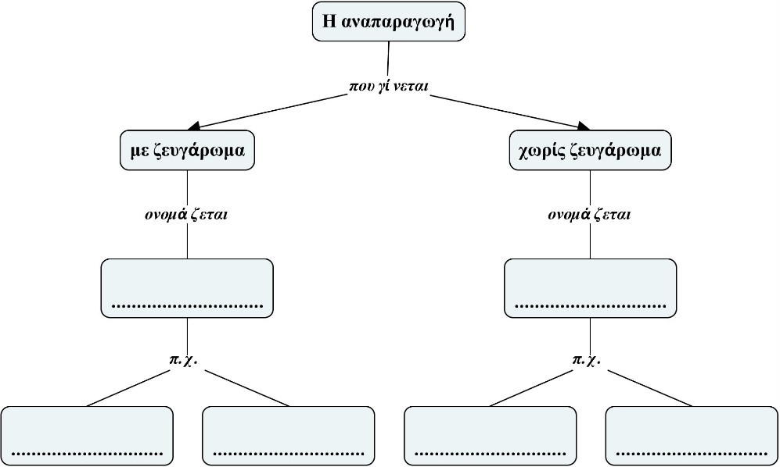

**Συμβουλή:**

Είναι σημαντικό ο εννοιολογικός χάρτης να αντανακλά τον τρόπο που σκέφτονται οι μαθητές και τον τρόπο που αντιλαμβάνονται τις σχέσεις μεταξύ των εννοιών, δίνοντάς τους παράλληλα την ευκαιρία να διορθώσουν πιθανές εσφαλμένες εκτιμήσεις. Όταν ο εννοιολογικός χάρτης σχεδιάζεται και παίρνει την τελική του μορφή λαμβάνοντας υπόψη τις εμπειρίες, τα ενδιαφέροντα και τις ανάγκες των μαθητών, τότε δύναται να διαδραματίσει καθοριστικό ρόλο στην κατάκτηση της «μάθησης με νόημα», της ουσιαστικής, δηλαδή, μάθησης σε αντιδιαστολή με την μηχανιστική μάθηση μέσω στείρας απομνημόνευσης.

**Σχετικές παραπομπές (λογισμικά εννοιολογικής χαρτογράφησης):**

<https://cmap.ihmc.us/cmaptools/cmaptools-download/>

<https://bubbl.us/>

<https://www.inspiration-at.com/inspiration-maps/>